KANN Zena® Bodenplatte

KANN Baustoffwerke

Eigenschaften

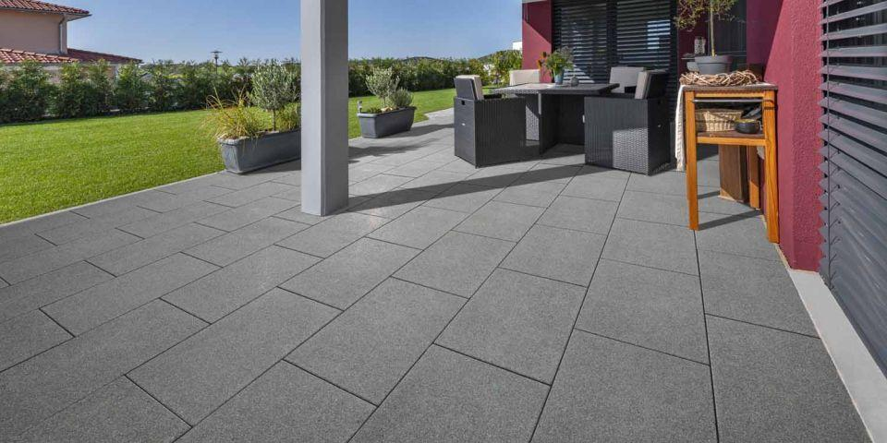

Belastbarkeit

begehbar

Bewertungsgruppe Rutschgefahr

R 13

Farbton

anthrazit, grau

Oberfläche

geschliffen, kugelgestrahlt

Werkstoff

Betonwerkstein

Breite (mm)

400,00 - 800,00

Länge (mm)

400,00 - 800,00

Chemische Beständigkeit

tausalzbeständig

Erfüllt Richtlinie

EN 13748-2